Отчёт по лабораторной работе № 5

Королёв Иван Андреевич

Содержание

# 1 Цель работы

Ознакомление с файловой системой Linux, её структурой, именами и содержанием каталогов. Приобретение практических навыков по применению команд для работы с файлами и каталогами, по управлению процессами (и работами), по проверке использования диска и обслуживанию файловой системы.

# 2 Задание

1. Выполните все примеры,приведённыев первойчасти описаниялабораторной работы.
2. Выполните следующие действия, зафиксировав в отчёте по лабораторной работе используемые при этом команды и результаты их выполнения:
3. Скопируйте файл /usr/include/sys/io.h в домашний каталог и назовите его equipment. Если файла io.h нет,то используйте любой другой файл в каталоге /usr/include/sys/ вместо него.
4. В домашнем каталоге создайте директорию ~/ski.plases.
5. Переместите файл equipment в каталог ~/ski.plases.
6. Переименуйте файл ~/ski.plases/equipment в ~/ski.plases/equiplist.
7. Создайте в домашнем каталоге файл abc1 и скопируйте его в каталог ~/ski.plases, назовите его equiplist2.
8. Создайте каталог с именем equipment в каталоге ~/ski.plases.
9. Переместите файлы ~/ski.plases/equiplist и equiplist2 в каталог ~/ski.plases/equipment.
10. Создайте и переместите каталог ~/newdir в каталог ~/ski.plases и назовите его plans.
11. Определите опции команды chmod, необходимые для того, чтобы присвоить перечис- ленным ниже файлам выделенные права доступа, считая, что в начале таких прав нет:
12. drwxr–r– … australia
13. drwx–x–x … play
14. -r-xr–r– … my_os
15. -rw-rw-r– … feathers При необходимости создайте нужные файлы.
16. Проделайте приведённые ниже упражнения, записывая в отчёт по лабораторной работе используемые при этом команды:
17. Просмотрите содержимое файла /etc/password.
18. Скопируйте файл ~/feathers в файл ~/file.old.
19. Переместите файл ~/file.old в каталог ~/play.
20. Скопируйте каталог ~/play в каталог ~/fun.
21. Переместите каталог ~/fun в каталог ~/play и назовите его games.
22. Лишите владельца файла ~/feathers права на чтение.
23. Что произойдёт, если вы попытаетесь просмотреть файл ~/feathers командой cat?
24. Что произойдёт, если вы попытаетесь скопировать файл ~/feathers?
25. Дайте владельцу файла ~/feathers право на чтение.
26. Лишите владельца каталога ~/play права на выполнение.
27. Перейдите в каталог ~/play. Что произошло?
28. Дайте владельцу каталога ~/play право на выполнение.
29. Прочитайте man по командам mount, fsck, mkfs, kill и кратко их охарактеризуйте, приведя примеры.

# 3 Теоретическое введение

Для создания текстового файла можно использовать команду touch. Формат команды: touch имя-файла Для просмотра файлов небольшого размера можно использовать команду cat. Формат команды: cat имя-файла Для просмотра файлов постранично удобнее использовать команду less. Формат команды: less имя-файла Следующие клавиши используются для управления процессом просмотра: – Space — переход к следующей странице, – ENTER — сдвиг вперёд на одну строку, – b — возврат на предыдущую страницу, – h — обращение за подсказкой, – q — выход из режима просмотра файла. Команда head выводит по умолчанию первые 10 строк файла. Формат команды: head [-n] имя-файла, где n — количество выводимых строк. Команда tail выводит умолчанию 10 последних строк файла. Формат команды: tail [-n] имя-файла, где n — количество выводимых строк.

Режим (в формате команды) имеет следующие компоненты структуры и способ записи: = установить право - лишить права + дать право r чтение w запись x выполнение u (user) владелец файла g (group) группа, к которой принадлежит владелец файла o (others) все остальные

# 4 Выполнение лабораторной работы

## 4.1 Выполните все примеры,приведённыев первойчасти описаниялабораторной работы.

1. Копирование файла в текущем каталоге. Скопировать файл ~/abc1 в файл april и в файл may(рис. 1).

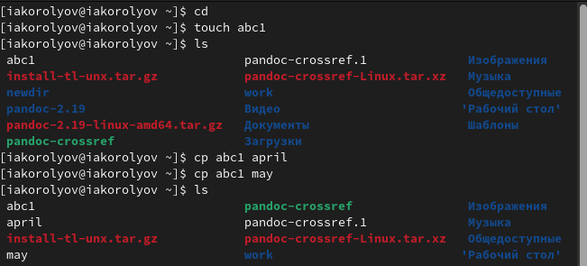

Figure 1: cp

1. Копирование нескольких файлов в каталог. Скопировать файлы april и may в каталог monthly(рис. 2).

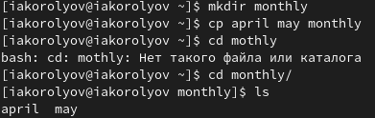

Figure 2: cp

1. Копирование файлов в произвольном каталоге.Скопировать файл monthly/may в файл с именем june (рис. 3).

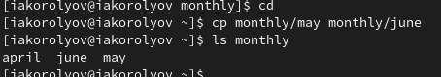

Figure 3: cp

1. Копирование каталогов в текущем каталоге. Скопировать каталог monthly в каталог monthly.00 (рис. 4).

Figure 4: cp

Figure 4: cp

1. Копирование каталогов в произвольном каталоге. Скопировать каталог monthly.00 в каталог /tmp (рис. 5).

Figure 5: cp

Figure 5: cp

1. Переименование файлов в текущем каталоге. Изменить название файла april на july в домашнем каталоге (рис. 6).

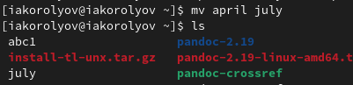

Figure 6: mv

1. Перемещение файлов в другой каталог.Переместить файл july в каталог monthly.00 (рис. 7).

Figure 7: mv

Figure 7: mv

1. Переименование каталогов в текущем каталоге. Переименовать каталог monthly.00 в monthly.01 (рис. 8).

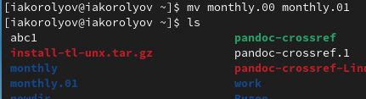

Figure 8: mv

1. Перемещение каталога в другой каталог. Переместить каталог monthly.01в каталог reports (рис. 9).

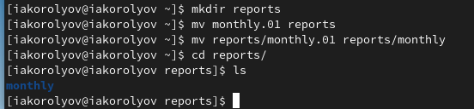

Figure 9: mv

1. Переименование каталога, не являющегося текущим. Переименовать каталог reports/monthly.01 в reports/monthly (рис. 10).

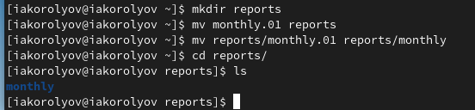

Figure 10: mv

1. Требуется создать файл ~/may с правом выполнения для владельца (рис. 11).

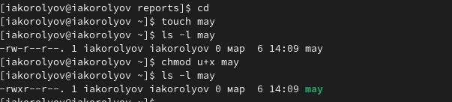

Figure 11: chmod

1. Требуется лишить владельца файла ~/may права на выполнение (рис. 12).

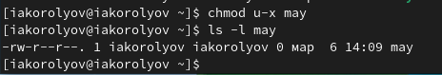

Figure 12: chmod

1. Требуется создать файл ~/abc1 с правом записи для членов группы (рис. 13).

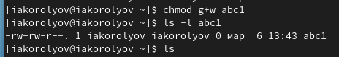

Figure 13: chmod

## 4.2 Выполните следующие действия, зафиксировав в отчёте по лабораторной работе используемые при этом команды и результаты их выполнения:

1. Скопирую файл /usr/include/sys/io.h в домашний каталог и назову его equipment.(рис. 14).

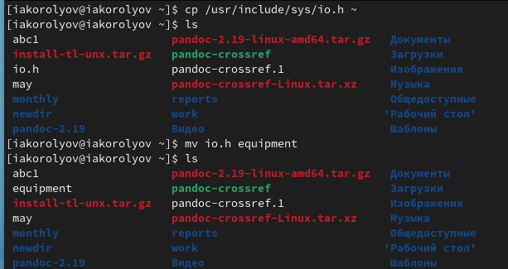

Figure 14: work

1. В домашнем каталоге создайте директорию ~/ski.plases. Переместите файл equipment в каталог ~/ski.plases.(рис. 15).

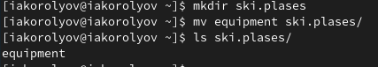

Figure 15: ski.plases

1. Переименуйте файл ~/ski.plases/equipment в ~/ski.plases/equiplist. (рис. 16).

Figure 16: ski.plases

Figure 16: ski.plases

1. Создайте в домашнем каталоге файл abc1 и скопируйте его в каталог ~/ski.plases, назовите его equiplist2. (рис. 17).

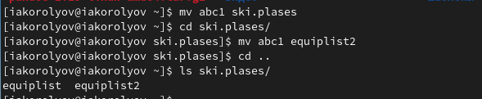

Figure 17: ski.plases

1. Создайте каталог с именем equipment в каталоге ~/ski.plases. (рис. 18).

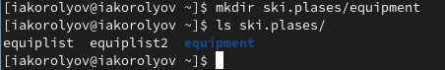

Figure 18: ski.plases

1. Переместите файлы ~/ski.plases/equiplist и equiplist2 в каталог ~/ski.plases/equipment. (рис. 19).

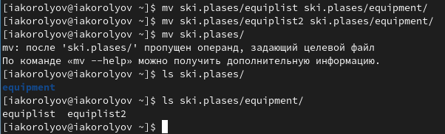

Figure 19: ski.plases

1. Создайте и переместите каталог ~/newdir в каталог ~/ski.plases и назовите его plans. (рис. 20).

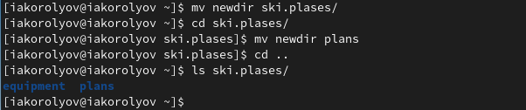

Figure 20: ski.plases

## 4.3 Определите опции команды chmod, необходимые для того, чтобы присвоить перечис- ленным ниже файлам выделенные права доступа

1. drwxr–r– … australia (рис. 21).

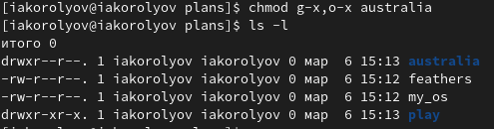

Figure 21: australian

1. drwx–x–x … play (рис. 22).

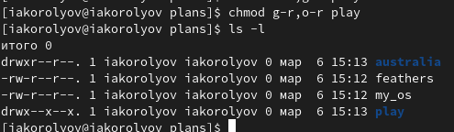

Figure 22: play

1. -r-xr–r– … my_os (рис. 23).

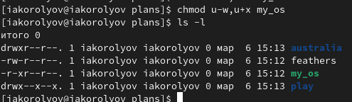

Figure 23: mY_os

1. -rw-rw-r– … feathers (рис. 24).

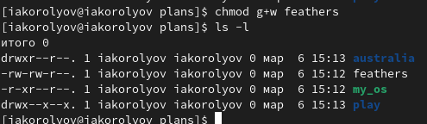

Figure 24: feathers

## 4.4 Проделайте приведённые ниже упражнения, записывая в отчёт по лабораторной работе используемые при этом команды

1. Просмотрите содержимое файла /etc/password. (рис. 25).

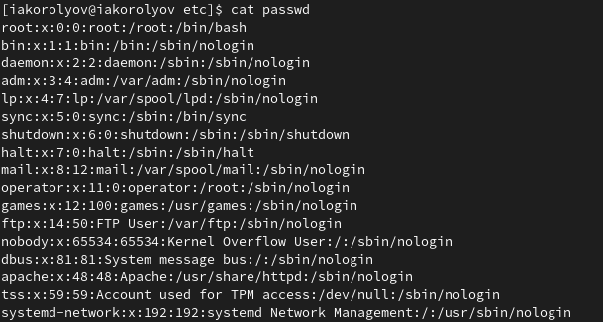

Figure 25: passwdd

1. Скопируйте файл ~/feathers в файл ~/file.old. (рис. 26).

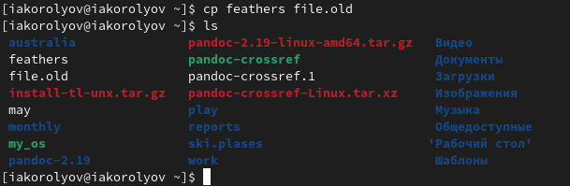

Figure 26: feathers

1. Скопируйте каталог ~/play в каталог ~/fun. (рис. 27).

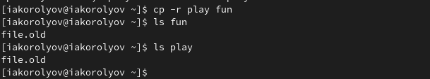

Figure 27: play

1. Переместите каталог ~/fun в каталог ~/play и назовите его games. (рис. 28).

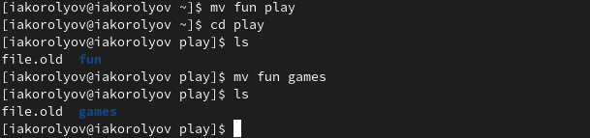

Figure 28: fun

1. Лишите владельца файла ~/feathers права на чтение. (рис. 29).

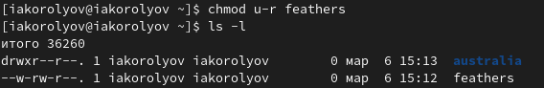

Figure 29: chmod

1. Что произойдёт, если вы попытаетесь просмотреть файл ~/feathers командой cat? **Ответ:отказано в доступе** (рис. 30).

Figure 30: cat feathers

Figure 30: cat feathers

1. Что произойдёт, если вы попытаетесь скопировать файл ~/feathers? c (рис. 31).

Figure 31: cp feathers

Figure 31: cp feathers

1. Дайте владельцу файла ~/feathers право на чтение. (рис. 32).

Figure 32: chmod

Figure 32: chmod

1. Лишите владельца каталога ~/play права на выполнение. (рис. 33).

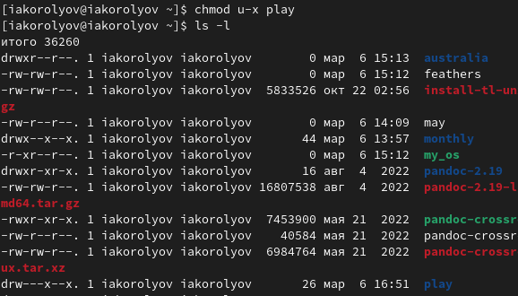

Figure 33: chmod play

1. Перейдите в каталог ~/play. Что произошло? **Ответ:отказано в доступе** (рис. 34).

Figure 34: cd play

Figure 34: cd play

1. Дайте владельцу каталога ~/play право на выполнение. (рис. 35).

Figure 35: chmod play

Figure 35: chmod play

## 4.5 Прочитайте man по командам mount, fsck, mkfs, kill

1. mount (рис. 36).

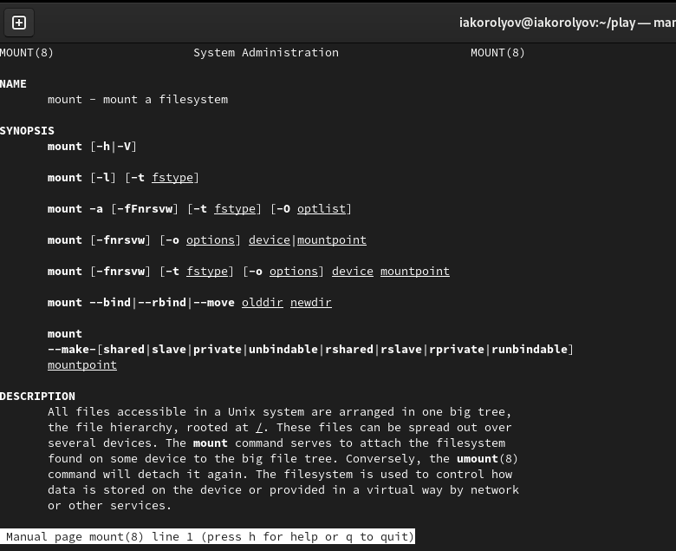

Figure 36: mount

1. fsck (рис. 37).

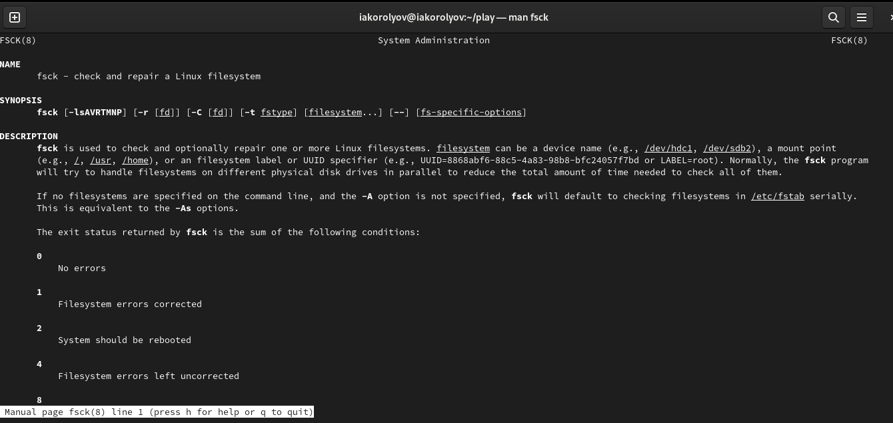

Figure 37: fsck

1. mkfs (рис. 38).

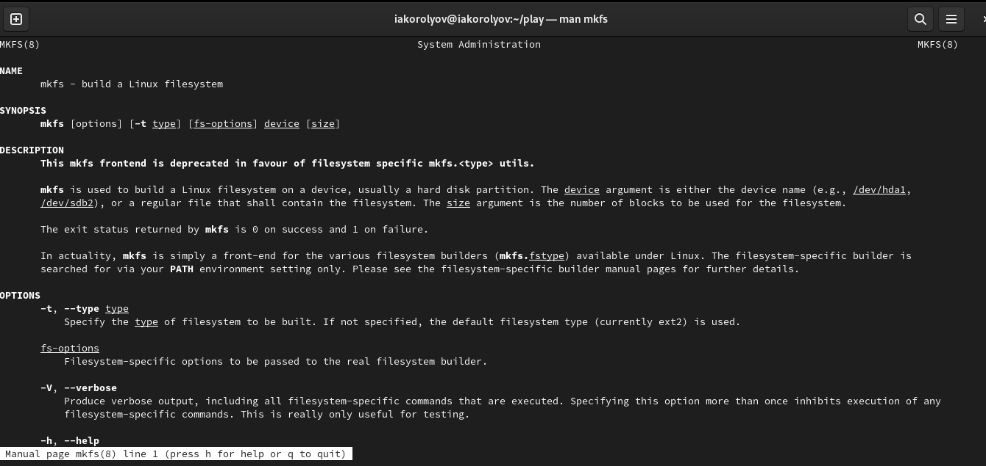

Figure 38: mkfs

1. kill (рис. 39).

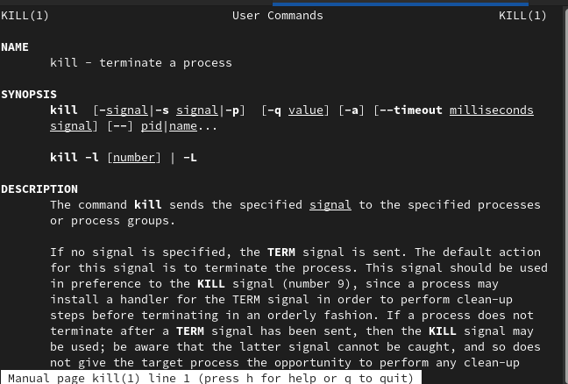

Figure 39: kill

# 5 Выводы

Я ознакомился с файловой системой Linux, её структурой, именами и содержанием каталогов. Приобрёл практические навыки по применению команд для работы с файлами и каталогами, по управлению процессами (и работами), по проверке использования диска и обслуживанию файловой системы.

# 6 Ответы на контрольные вопросы

1. Дайте характеристику каждой файловой системе, существующей на жёстком диске компьютера, на котором вы выполняли лабораторную работу. Ext2, Ext3, Ext4 или Extended Filesystem - это стандартная файловая система для Linux. Она была разработана еще для Minix. Она самая стабильная из всех существующих, кодовая база изменяется очень редко и эта файловая система содержит больше всего функций. Версия ext2 была разработана уже именно для Linux и получила много улучшений. В 2001 году вышла ext3, которая добавила еще больше стабильности благодаря использованию журналирования. В 2006 была выпущена версия ext4, которая используется во всех дистрибутивах Linux до сегодняшнего дня. В ней было внесено много улучшений, в том числе увеличен максимальный размер раздела до одного экзабайта. Btrfs или B-Tree File System - это совершенно новая файловая система, которая сосредоточена на отказоустойчивости, легкости администрирования и восстановления данных. Файловая система объединяет в себе очень много новых интересных возможностей, таких как размещение на нескольких разделах, поддержка подтомов, изменение размера не лету, создание мгновенных снимков, а также высокая производительность. Но многими пользователями файловая система Btrfs считается нестабильной. Тем не менее, она уже используется как файловая система по умолчанию в OpenSUSE и SUSE Linux.
2. /media — точка монтирования внешних носителей. Например, когда вы вставляете диск в дисковод, он будет автоматически смонтирован в директорию /media/cdrom; /mnt — точка временного монтирования. Файловые системы подключаемых устройств обычно монтируются в этот каталог для временного использования; /opt — тут расположены дополнительные (необязательные) приложения. Такие программы обычно не подчиняются принятой иерархии и хранят свои файлы в одном подкаталоге (бинарные, библиотеки, конфигурации); /proc — содержит файлы, хранящие информацию о запущенных процессах и о состоянии ядра ОС; /root — директория, которая содержит файлы и личные настройки суперпользователя; /run — содержит файлы состояния приложений. Например, PID-файлы или UNIX-сокеты; /sbin — аналогично /bin содержит бинарные файлы. Утилиты нужны для настройки и администрирования системы суперпользователем; /srv — содержит файлы сервисов, предоставляемых сервером (прим. FTP или Apache HTTP); /sys — содержит данные непосредственно о системе. Тут можно узнать информацию о ядре, драйверах и устройствах; /tmp — содержит временные файлы. Данные файлы доступны всем пользователям на чтение и запись. Стоит отметить, что данный каталог очищается при перезагрузке; /usr — содержит пользовательские приложения и утилиты второго уровня, используемые пользователями, а не системой.
3. Монтирование тома
4. Отсутствие синхронизации между образом файловой системы в памяти и ее данными на диске в случае аварийного останова может привести к появлению следующих ошибок:
5. Один блок адресуется несколькими mode (принадлежит нескольким файлам).
6. Блок помечен как свободный, но в то же время занят (на него ссылается onode).
7. Блок помечен как занятый, но в то же время свободен (ни один inode на него не ссылается).
8. Неправильное число ссылок в inode (недостаток или избыток ссылающихся записей в каталогах).
9. Несовпадение между размером файла и суммарным размером адресуемых inode блоков.
10. Недопустимые адресуемые блоки (например, расположенные за пределами файловой системы).
11. “Потерянные” файлы (правильные inode, на которые не ссылаются записи каталогов).
12. Недопустимые или неразмещенные номера inode в записях каталогов.
13. mkfs - позволяет создать файловую систему Linux.
14. Cat - выводит содержимое файла на стандартное устройство вывода
15. Cp – копирует или перемещает директорию, файлы.
16. Mv - переименовать или переместить файл или директорию
17. Права доступа к файлу или каталогу можно изменить, воспользовавшись командой chmod. Сделать это может владелец файла (или каталога) или пользователь с правами администратора.